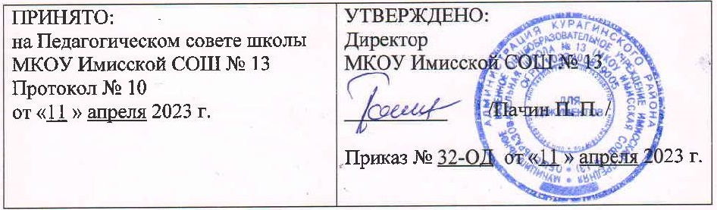

**Положение  
о плане воспитательной работы классного руководителя**

**1. Общие положения**

1.1. Настоящее **Положение о плане воспитательной работы классного руководителя** в школе разработано в соответствии с Федеральным законом № 273-ФЗ от 29.12.2012 года «Об образовании в Российской Федерации» с изменениями от 24 июня 2023 года, Федеральным законом № 120 – ФЗ от 24.06.1999 года «Об основах системы профилактики безнадзорности и правонарушений несовершеннолетних» с изменениями от 14 июля 2022 года, а также Уставом общеобразовательной организации и другими нормативными правовыми актами Российской Федерации, регламентирующими деятельность организаций, осуществляющих образовательную деятельность.  
1.2. Данное Положение обозначает цель и задачи разработки плана воспитательной работы классного руководителя в школе, определяет структуру воспитательного плана и требования его оформления, а также устанавливает контроль над его выполнением в общеобразовательной организации.  
1.3. Воспитательная деятельность в общеобразовательной организации направлена на:

* развитие личности обучающихся;
* создание условий для самоопределения и социализации на основе социокультурных, духовно-нравственных ценностей и принятых в российском обществе правил, норм поведения в интересах человека, семьи, общества, а также государства;
* формирование у обучающихся чувства патриотизма, гражданственности, уважения к памяти защитников Отечества и подвигам Героев Отечества, закону и правопорядку, человеку труда и старшему поколению, взаимного уважения;
* формирование у обучающихся бережного отношения к культурному наследию и традициям многонационального народа Российской Федерации, природе и окружающей среде.

1.4. Классный руководитель самостоятельно планирует воспитательную работу с классным коллективом, разрабатывает индивидуальные программы работы с детьми и их родителями (законными представителями), определяет нормы организации деятельности классного коллектива и проведения классных мероприятий.  
1.5. План воспитательной работы разрабатывается классным руководителем в соответствии с настоящим Положением, на основе перспективного плана воспитательной работы общеобразовательной организации с учетом возрастных особенностей классного коллектива.  
1.6. План воспитательной работы является обязательным документом, который обеспечивает образовательную деятельность в общеобразовательной организации.  
1.7. План должен содержать мероприятия, которые отражают программу воспитания в классе.  
1.8. План воспитательной работы составляется до начала учебного года, сдается на проверку заместителю директора по воспитательной работе и утверждается директором школы.  
1.9. В течении года план хранится у классного руководителя.  
1.10. По окончании каждого месяца в план воспитательной работы классного руководителя вносятся отметки о выполнении запланированной работы.

**2. Цель и задачи разработки плана воспитательной работы классного руководителя**

2.1. Целью разработки плана воспитательной работы является эффективное управление воспитательной деятельностью с учетом возможностей и потребностей участников образовательной деятельности в конкретном классе.  
2.2. К задачам разработки плана воспитательной работы классного руководителя относится:

* разработка мероприятий воспитательной работы и выбор оптимальных организационных форм проведения мероприятий;
* организация и проведение воспитательной работы с классом в соответствии с особенностями воспитательной деятельности в школе;
* определение содержания и объема воспитательной работы с обучающимися и их родителями (законными представителями);
* обеспечение согласованности воспитательных усилий классного руководителя, учителей предметников и родителей (законных представителей);
* формирование в процессе воспитания активной жизненной позиции, осуществление личностного развития школьников;
* организация работы по профилактике безнадзорности и правонарушений;
* организация работы по развитию самоуправления в классном коллективе и общеобразовательной организации;
* вовлечение обучающихся, в том числе и находящихся в трудной жизненной ситуации и социально опасном положении, в работу кружков и спортивных секций, социокультурных центров;
* проведение мониторинга воспитательной работы.

**3. Структура плана воспитательной работы**

3.1. Примерная структура плана воспитательной работы классного руководителя включает следующие компоненты:

* титульный лист;
* пояснительную записку плана воспитательной работы;
* цель и задачи плана воспитательной работы классного руководителя;
* основные направления и дела классного коллектива (План-сетка по месяцам);
* анализ воспитательный работы за предыдущий год.

3.2. Титульный лист плана воспитательной работы содержит следующие элементы:

* полное наименование организации, осуществляющей образовательную деятельность;
* гриф принятия, утверждения плана;
* указание класса, где реализуется план;
* фамилия, имя, отчество (при наличии) классного руководителя;
* год реализации плана.

**4. Оформление плана воспитательной работы классного руководителя**

4.1. План воспитательной работы классного руководителя оформляется на бумажном и электронном носителях.  
4.2. Текст плана воспитательной работы печатается на одной стороне листа белой бумаги формата A4.  
4.3. Цвет шрифта - черный. Размер шрифта (кегль) – 12-14. Размер абзацного отступа - 1,5 см. Страница с текстом должна иметь левое, правое, верхнее и нижнее поля по 2 см. Отступ 1 см. Тип шрифта -Times New Roman. Шрифт печати должен быть прямым, четким, одинаковым по всему объему текста. Разрешается использовать полужирный шрифт и курсив при выделении заголовков. Текст обязательно выравнивается по ширине.  
4.4. Таблицы вставляются непосредственно в текст.

**5. Контроль над выполнением плана воспитательной работы**

5.1. Контроль выполнения плана воспитательной работы осуществляет заместитель директора по воспитательной работе общеобразовательной организации.  
5.2. Администрация общеобразовательной организации имеет право в целях контроля воспитательной деятельности в классах запрашивать план воспитательной работы внепланово, посещать классные мероприятия.  
5.3. По окончании учебного года классный руководитель в соответствии с планом работы проводит анализ воспитательной работы и отчитывается о выполнении плана воспитательной работы.

**6. Заключительные положения**

6.1. Настоящее Положение является локальным нормативным актом, принимается на Педагогическом совете школы и утверждается (либо вводится в действие) приказом директора общеобразовательной организации.  
6.2. Все изменения и дополнения, вносимые в настоящее Положение, оформляются в письменной форме в соответствии действующим законодательством Российской Федерации.  
6.3. Положение о плане воспитательной работы классного руководителя принимается на неопределенный срок. Изменения и дополнения к Положению принимаются в порядке, предусмотренном п.6.1. настоящего Положения.  
6.4. После принятия Положения (или изменений и дополнений отдельных пунктов и разделов) в новой редакции предыдущая редакция автоматически утрачивает силу.